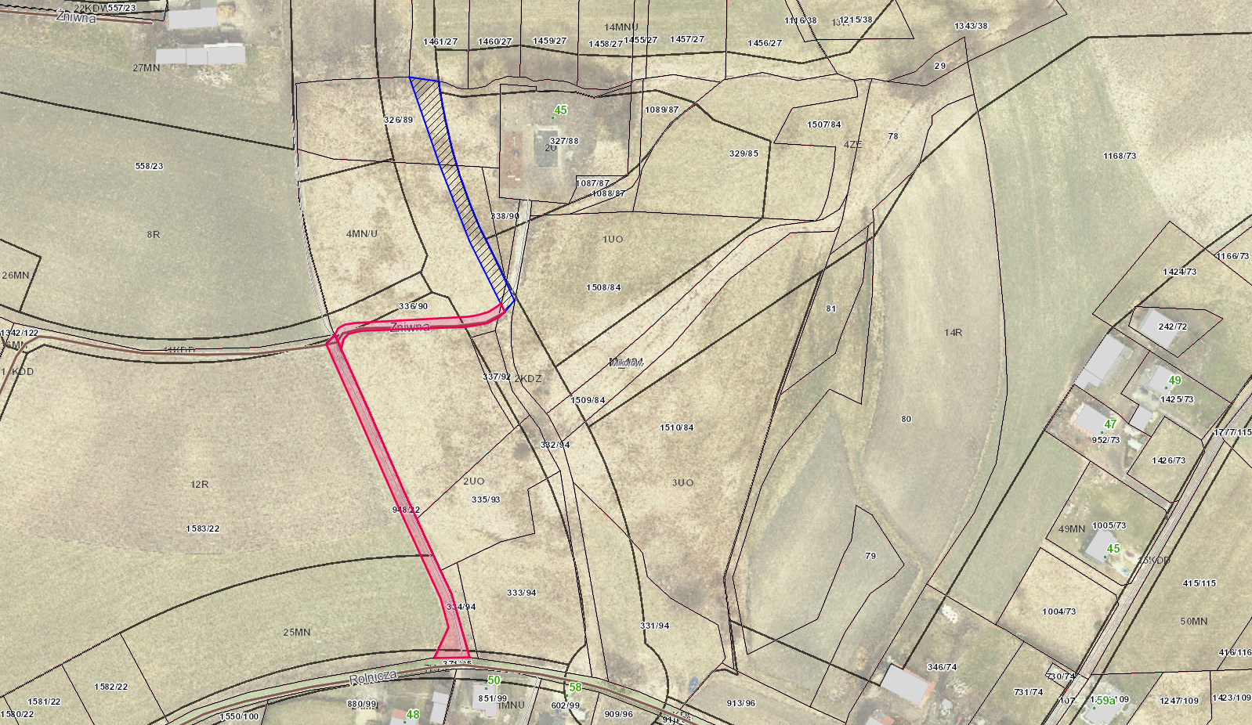
Legenda:
- przebieg służebności gruntowej
- przebieg podlegający zawarciu umowy na przejazd

